

**QUALIDADE DE SOFTWARE**

Guilherme Giovane Sampaio de Oliveira

Análise de Qualidade

São Paulo

2024

# RESUMO

Este projeto se trata de um exercício analítico com o fim de aprimorar a analise de produtos e serviços quanto um Analista de qualidade, podendo assim ter uma visão detalhada daquilo que será desenvolvido ou testado.

Assim aprimorando sua visão e caráter analítico.

# SUMÁRIO

1. RESUMO 2

2. SUMÁRIO 3

3. INTRODUÇÃO 4

4. O PROJETO 5

4.1 Detalhes do produto ou serviço 5

4.2 Tabela de Análise 5

4.3 Relatório 6

4.4 Evidências 7

4.5 Onde encontrar 8

5. CONCLUSÃO 8

6. REFERÊNCIAS BIBLIOGRÁFICAS 8

# INTRODUÇÃO

Neste projeto iremos detalhar as funcionalidade e construção de uma smartband, descrevendo suas funcionalidade e benefícios ao cliente.

Pretendemos com este deixar claro ao cliente a qualidade de construção e benefícios que o produto agregara quando adquirido.

# O PROJETO

Coloque se no papel de um auditor de qualidade e escolha um produto ou serviço de sua preferência para fazer sua análise. Pode ser um produto como equipamentos eletrônicos, materiais de escritório, celulares, alimentos, embalagens, roupas etc. ou serviços como plataforma de streaming (Netflix, Amazon, Disney +, etc.) ou algum aplicativo de celular. Importante que seja algo de seu uso pessoal para facilitar sua análise.

Avalie todas as dimensões do produto ou serviço, como durabilidade, material, usabilidade, performance, acessibilidade etc. Acrescente itens que achar necessário para esta análise. Seja criterioso em sua análise e não poupe detalhes, pois isto vai te ajudar no futuro escrever bons relatórios de qualidade.

## Detalhes do produto ou serviço

|  |  |
| --- | --- |
| **Nome do produto ou serviço:** | **MI BAND 8** |
| **Fabricante:** | **XAOMI** |
| **Tempo de uso:** | 2 ANOS |
| **Outros detalhes relevantes sobre o produto:** | **Conectividade bluetooth, medidor de batimentos cardíacos, pressão arterial, contador de passos e perca de calorias** |

## Tabela de Análise

|  |  |  |
| --- | --- | --- |
| **Característica** | **Sua percepção** | **Referência da evidência [caso tenha]** |
| **Usabilidade:** | [Descreva sua percepção sobre a usabilidade] | Ex. Imagem 5: descrição da imagem |
| **Matéria prima:** | [Descreva sua percepção sobre o material usado] | O produto é construído com uma pulseira de borracha e a tela sendo em vidro com tratamento (gorilla glass) |
| **Performance:** | [Descreva sua percepção sobre o desempenho, se puder mostre provas do uso] | O produto tem ótimo funcionamento, sendo preciso na contagem de passos e pressão arterial. Não possui a mesma precisão de produtos médicos especializados para essa verificação, mas pelo seu tamanho e praticidade atinge ótimos resultados. |
| **Design:** | [Descreva sua percepção sobre o design e relate o porquê. Se possível mostre evidências.] | O design do produto é minimalista, tendo foco na tela onde as informações serão apresentadas, podendo rolar a tela de forma vertical para consulta-las melhor.  Pulseira simples para atividades caseiras ou praticas esportivas. |
| **[acrescente mais um a sua escolha]** |  | **Com fácil conectividade ao seu smartphone, trazendo relatórios detalhados de saúde e práticas esportivas** |

## Relatório

Utilizo este item diariamente durante as minhas rotinas de treino, treinos esses que se estendem quatro vezes a semana.

Nele consigo ter uma breve e importante visão sobre aspectos vitais do treino, como pressão sanguínea e calorias gastas. Assim consigo ter um breve overview se foi produtivo ou não o treino diário. Também ajudando muito em aspectos de criação de metas a serem cumpridas.

## Evidências

Segue abaixo evidencia da smartband Mi Band 8

Exemplos de evidências:

Foto:

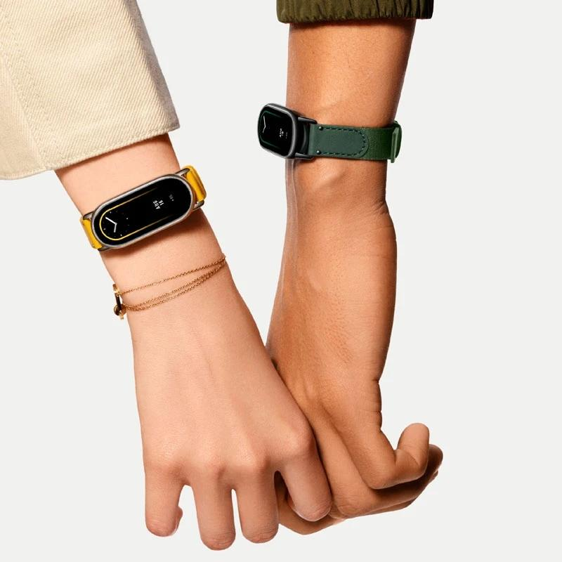

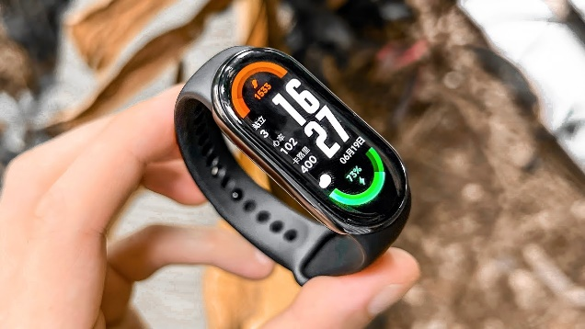

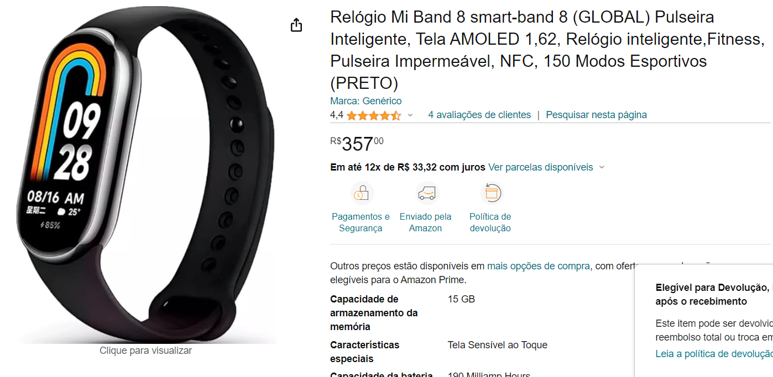

Imagem 2: Foto relógio

## Onde encontrar

O produto está disponibilizado em diversas redes de varejo e no próprio site da empresa para venda

# CONCLUSÃO

Pude concluir que devemos ter analise criticas e atenção aos detalhes quando for descrever um produto, para apresentar ao cliente todas as funcionalidades e benefícios de sua compra

# REFERÊNCIAS BIBLIOGRÁFICAS

Seguir regras ABNT